NOTA DE PRENSA

DigitalES pide el cumplimiento de los compromisos adquiridos por el Gobierno en la Ley Audiovisual eliminando la ‘tasa RTVE’

- El proyecto de Ley prorroga la penalización sobre los operadores de telecomunicaciones frente a las grandes plataformas multinacionales

- Se pospone a 2023 la entrada en vigor del nuevo modelo de financiación de RTVE, poniendo en riesgo los despliegues en fibra y 5G tan necesarios el próximo año

Madrid, 2 de diciembre 2021.- DigitalES - Asociación Española para la Digitalización, emite este comunicado urgente para solicitar el cumplimiento de los compromisos anunciados por el Gobierno sobre la Ley General de Comunicación Audiovisual, cuyo proyecto de Ley fue aprobado el martes por el Consejo de Ministros. El texto remitido a las Cámaras introduce cambios sobre el borrador del Anteproyecto que representan un grave perjuicio para la industria de telecomunicaciones, palanca esencial de la recuperación, transformación y resiliencia de nuestro país.
Según el documento registrado esta misma mañana por el Congreso de los Diputados, se aplaza al ejercicio 2023 la entrada en vigor del nuevo modelo de financiación de RTVE, desarrollado en la Disposición final tercera. La inclusión de esta prórroga supone una variación sustancial respecto a lo acordado en la hoja de ruta anunciada por el Ejecutivo en mayo. Los operadores tenían confianza legítima sobre su aplicación en 2022.
Esta salvedad pone en riesgo los despliegues de redes inmediatos y, por tanto, la posición de ventaja competitiva que ostenta España en infraestructuras de telecomunicaciones. La pandemia del COVID-19 ha evidenciado la robustez de las redes de las que disponemos en nuestro país y su contribución sobre el conjunto de la actividad económica y social.
Este plazo ampliado supone prorrogar una distorsión de la competencia que ha supuesto durante años una desventaja para los prestadores de servicios de comunicación audiovisual establecidos en España, así como para los operadores de telecomunicaciones. La patronal DigitalES, así como las empresas que representamos, defendemos que la legislación debe aspirar a ser cada vez más uniforme, aplicando unas mismas reglas del juego para todas las empresas de un mismo mercado y eliminando penalizaciones adicionales que suponen un trato discriminatorio contra un sector estratégico. Que las organizaciones puedan operar en igualdad de condiciones es el fundamento mismo de la libre competencia. El principio de level playing field implica, asimismo, una garantía de predictibilidad y seguridad jurídica, dos de los factores más valorados por los inversores.
Desde 2010, los grandes operadores contribuyen a RTVE a través de un doble gravamen, sobre su condición de operadores y sobre su actividad como productores audiovisuales. La nueva ley prevé eliminar el primer impuesto y ampliar el segundo a todos los actores que compiten en ese mercado, incluyendo “los prestadores del servicio de intercambio de vídeos a través de plataforma que, estando establecidos en otro Estado miembro de la Unión Europea, ofrezcan servicios específicamente dirigidos al territorio nacional”.
La CNMC ha manifestado en reiteradas ocasiones (entre ellas el informe IPN/CNMC/026/21, emitido en la segunda audiencia del Anteproyecto de Ley General de Comunicación Audiovisual) que la aportación exigida a los operadores de telecomunicaciones no guarda ninguna relación con ningún beneficio obtenidos por éstos por el fin de la publicidad en RTVE. En este contexto, resulta llamativo que las aportaciones realizadas por los operadores de telecomunicaciones anualmente representen más del 65% de las aportaciones realizadas para financiar al Ente Público, habiendo satisfecho hasta la fecha más de 1.500 millones de euros por este concepto.

Los planes de inversión previstos en 2022, en peligro
El plan de implantación del 5G en España implica un volumen de inversión muy relevante en 2021 y 2022, ya que sólo la subasta de espectro ha supuesto ya más de 1.000 M€ de inversión, a lo que hay que añadir planes agresivos de despliegue en 2022.
La hoja de ruta 5G anunciada por el Gobierno, cuya medida más relevante era la eliminación de la ‘tasa RTVE’, ha sido un elemento crucial para poder asegurar un entorno viable para estas inversiones. En este difícil contexto, la continuidad del gravamen en 2022 necesariamente impactará en los planes de inversión previstos el próximo año.
Cabe reseñar que los operadores de telecomunicaciones en España hacen frente la mayor presión fiscal de la Unión Europea (ver gráfico). A pesar de ello, según el informe ‘Análisis del impacto de los sectores de telecomunicaciones y de contenidos audiovisuales’, realizado por la Cámara de Comercio de España y la Secretaría de Estado de Telecomunicaciones e Infraestructuras Digitales, por cada empleo que se crea en el sector de las telecomunicaciones se generan 5,3 trabajos en otras ramas productivas. Este documento constata su productividad más que duplica la media española, y supera la del resto de países europeos analizados. Asimismo, se estima que el 2,3% del empleo generado por la economía española en 2018 dependió de forma directa o indirecta de los servicios de telecomunicaciones.
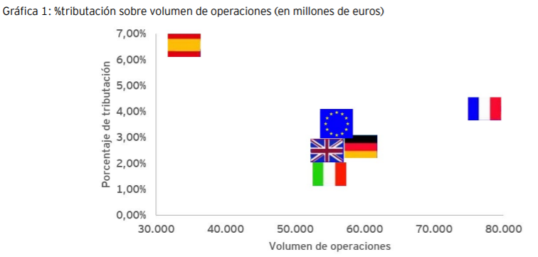 Fuente: ‘La fiscalidad del sector de telecomunicaciones’. DigitalES, 2020

Por todo lo anterior, desde DigitalES pedimos que el Gobierno cumpla los compromisos adquiridos y nos ponemos a disposición para que, trabajando con ellos, podamos encontrar la vía para que en las Cortes se corrija esta situación. La asociación se pone a disposición de todos los grupos del Congreso y del Senado, con quienes ya ha iniciado los contactos, para ayudar a desarrollar normas más justas y, por tanto, más adecuadas para la sostenibilidad económica, la protección del empleo y el bienestar social.

____________________________
DigitalES, Asociación Española para la Digitalización, reúne a las principales empresas del sector de la tecnología e innovación digital en España. El objetivo de DigitalES es impulsar la transformación digital, contribuyendo así al crecimiento económico y social de nuestro país. En conjunto, las empresas que forman parte de DigitalES facturan en España el equivalente a más del 3,4% del PIB nacional. www.digitales.es
Más información:
Elena Arrieta
T. 661 93 02 85
comunicacion@digitales.es

